|  |  |
| --- | --- |
| ICS | 91.220 |
| CCS | |  | | --- | | D:\000000部门项目\09标准化插件开发\程序源代码\StandardEditor_ShanDongKeXieYuan\团标首页面字母T.pngD:\000000部门项目\09标准化插件开发\程序源代码\StandardEditor_ShanDongKeXieYuan\团标首页面字母T后面的反斜杠.png CS |   P 97 |

团体标准

T/CS XXXX—2025

钢丝式盾尾密封刷

Wire type shield tail seal brush

XXXX - XX - XX发布

XXXX - XX - XX实施

中国商品学会  发布

目次

[前言 II](#_Toc206083231)

[1 范围 1](#_Toc206083232)

[2 规范性引用文件 1](#_Toc206083233)

[3 术语和定义 1](#_Toc206083234)

[4 结构 1](#_Toc206083235)

[5 型号 2](#_Toc206083236)

[6 技术要求 3](#_Toc206083237)

[7 试验方法 5](#_Toc206083238)

[8 检验规则 6](#_Toc206083239)

[9 标志、随行文件 7](#_Toc206083240)

[10 包装、运输和贮存 7](#_Toc206083241)

1. 前言

本文件按照GB/T 1.1—2020《标准化工作导则 第1部分：标准化文件的结构和起草规则》的规定起草。

请注意本文件的某些内容可能涉及专利。本文件的发布机构不承担识别专利的责任。

本文件由昆山众备机械设备有限公司提出。

本文件由中国商品学会归口。

本文件起草单位：昆山众备机械设备有限公司。

本文件主要起草人：XXX。

钢丝式盾尾密封刷

* 1. 范围

本文件规定了钢丝式盾尾密封刷的结构、型号、技术要求、检验规则、标志、包装、运输和贮存，描述了试验方法。

本文件适用于钢丝式盾尾密封刷（以下简称钢丝刷）的生产和检验。

* 1. 规范性引用文件

下列文件中的内容通过文中的规范性引用而构成本文件必不可少的条款。其中，注日期的引用文件，仅该日期对应的版本适用于本文件；不注日期的引用文件，其最新版本（包括所有的修改单）适用于本文件。

GB/T 191 包装储运图示标志

GB/T 228.1 金属材料 拉伸试验 第1部分:室温试验方法

GB/T 230.1 金属材料 洛氏硬度试验 第1部分: 试验方法

GB/T 1222 弹簧钢

GB/T 3280 不锈钢冷轧钢板和钢带

GB/T 4238 耐热钢钢板和钢带

GB/T 4240 不锈钢丝

GB/T 5330 工业用金属丝编织方孔筛网

GB/T 6388 运输包装收发货标志

GB/T 10125 人造气氛腐蚀试验 盐雾试验

GB/T 13384 机电产品包装通用技术条件

* 1. 术语和定义

下列术语和定义适用于本文件。

盾尾密封刷 tail seal brush

安装在盾构机尾部内圈，用来防止地下水、土砂、泥水和壁后注浆浆液对盾尾的渗漏的密封机械部件。

* 1. 结构

钢丝刷由底板、销钉、压板、保护板、丝网、钢丝束、止浆板组成，结构图见图 1。

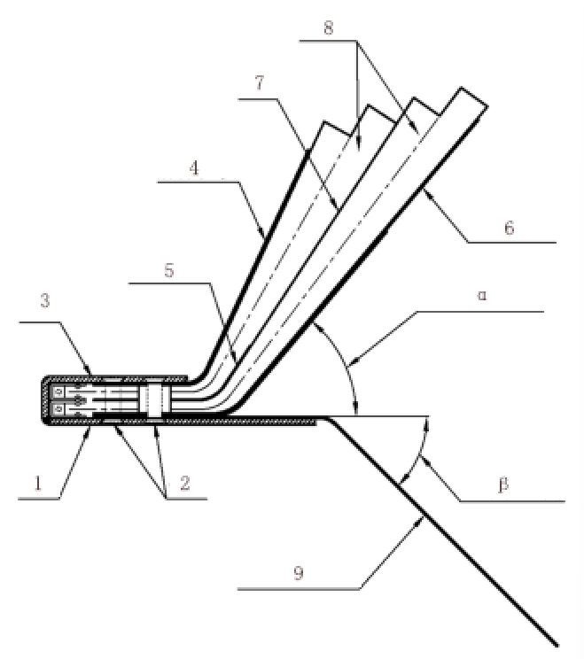

标引序号、符号说明：

1——底板； 7——丝网；

2——销钉； 8——钢丝束；

3——压板； 9——止浆板（选配）；

4——前保护板； *α*——后保护板夹角；

5——中保护板； *β*——止浆板夹角。

6——后保护板；

1. 钢丝刷结构示意图
   1. 型号

钢丝刷型号编制方法如下：

DWS

特征代码：带止浆板 Z，不带为空白（选配）

主参数：*W*×*L*1×*L*2×*H*，尺寸用阿拉伯数字表示（见图2），单位为毫米（mm）

结构型式代码：DWS 代表钢丝刷

宽度 200 mm，底板长度 170 mm，后保护板长度 240 mm，厚度 30 mm 的不带止浆板的钢丝刷可表示为 DWS 200×170×240×30。

宽度 200 mm，底板长度 170 mm，后保护板长度 240 mm，厚度 30 mm 的带止浆板的钢丝刷可表示为 DWS 200×170×240×30-Z。

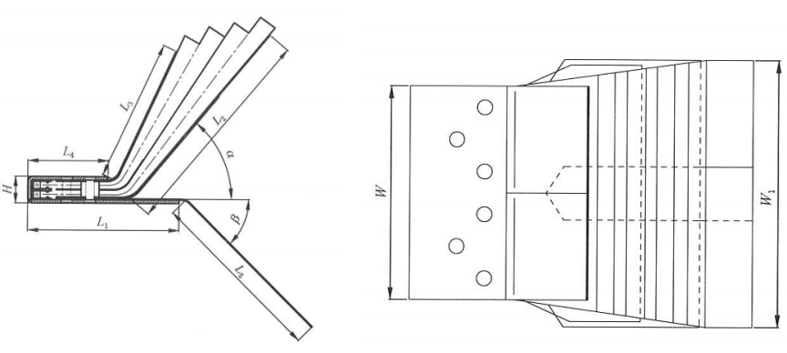

标引符号说明：

*W*——钢丝刷宽度； *L*3——前保护板长度；

*W*1——钢丝刷后保护板和止浆板宽度； *L*4——压板长度；

*H*——钢丝刷厚度； *L*5——止浆板长度；

*L*1——底板长度； *α*——后保护板夹角；

*L*2——后保护板长度； *β*——止浆板夹角。

1. 钢丝刷尺寸示意图
   1. 技术要求
      1. 外观

金属板表面及周边不应有飞边、毛刺等缺陷。

钢丝不应有断丝、乱丝、锈斑等缺陷。

* + 1. 尺寸公差

应符合表 1 的规定。

1. 尺寸公差

| 项目 | 尺寸公差 |
| --- | --- |
| 钢丝刷宽度 *W*/mm | ±0.5 |
| 钢丝刷后保护板和止浆板宽度 *W*1/mm | ±2 |
| 钢丝刷厚度 *H*/mm | 0  -1 |
| 底板长度 *L*1/mm | ±0.5 |
| 后保护板长度 *L*2/mm | ±2 |
| 前保护板长度 *L*3/mm | ±2 |
| 压板长度 *L*4/mm | ±1 |
| 止浆板长度 *L*5/mm | ±2 |
| 后保护板夹角 *α*/° | ±3 |
| 止浆板夹角 *β*/° | ±1.5 |
| 1. 尺寸示意图见图 2。 | |

* + 1. 重量偏差

同一尺寸规格的钢丝刷重量偏差应为 ±2%。

* + 1. 钢丝

宜选用 ∅0.3 mm～∅0.35 mm的钢丝，其抗拉强度应不小于 1 600 MPa，化学成分应符合 GB/T 4240 的规定。

钢丝的防腐蚀性能见表 2。

1. 钢丝防腐蚀性能等级

| 防腐蚀等级 | Ⅰ级防腐蚀 | Ⅱ级防腐蚀 | Ⅲ级防腐蚀 |
| --- | --- | --- | --- |
| 防腐蚀性能 | 中性盐雾试验，24 h 无锈斑 | 中性盐雾试验，48 h 无锈斑 | 中性盐雾试验，72 h 无锈斑 |

* + 1. 丝网

宜选用筛孔尺寸为 0.425 mm 的奥氏体不锈钢丝网，丝径 ∅0.2 mm，牌号和化学成分应符合 GB/T 5330 的规定。

* + 1. 保护板、止浆板

保护板、止浆板宜采用 65 Mn 弹簧钢或综合性能同等及以上材质，其抗拉强度应不小于 980 MPa，热处理后硬度为 HRC42～HRC48，牌号和化学成分应符合 GB/T 1222 的规定。

* + 1. 疲劳强度

测试间隙 4 mm（钢丝刷压板到测试压板间隙），反复下压 5 000 次，保护板应无裂纹。

* + 1. 塑性变形量

测试间隙 4 mm（钢丝刷压板到测试压板间隙）72 h 静压，保护板应无裂纹。

盾构机盾尾间隙尺寸 ≤40 mm 的后保护板夹角变化 ≤16°，盾构机盾尾间隙尺寸 ≥40 mm 或 ＜60 mm 的后保护夹角变化≤10°。盾尾间隙示意图见图 3。

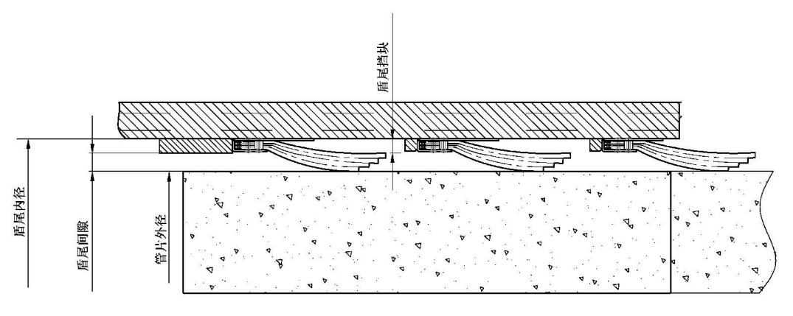

1. 盾尾间隙示意图
   * 1. 耐磨性

磨损试验前后保护板磨损量应不大于 0.4 mm。

* 1. 试验方法
     1. 外观

在光线明亮的环境下目测。

* + 1. 尺寸偏差

使用符合精度要求的量具测量。

* + 1. 重量偏差

使用符合精度要求的电子秤称量。

* + 1. 钢丝

使用分度值为 0.01 mm 的千分尺测量钢丝直径。

按 GB/T 228.1 的规定检测钢丝抗拉强度。

按 GB/T 4240 的相关规定检测钢丝化学成分。

按 GB/T 10125 的规定检测钢丝的防腐蚀性能。

* + 1. 丝网

按 GB/T 5330 的相关规定检测筛孔尺寸。

使用分度值为 0.01 mm 的千分尺测量丝径。

按 GB/T 3280、GB/T 4238 的相关规定检测丝网化学成分。

* + 1. 保护板、止浆板

按 GB/T 228.1 的规定检测保护板、止浆板的抗拉强度。

按 GB/T 230.1 的规定检测保护板、止浆板的硬度。

按 GB/T 1222 的相关规定检测保护板、止浆板的化学成分。

* + 1. 疲劳强度

疲劳测试示意图见图 4。

测试装备上下面为平行，钢丝刷固定在测试底板上。

将钢丝刷安装固定在测试装置上后，将测试压板压到测试间隙 4 mm（钢丝刷压板到测试压板间隙），连续下压 5 000 次，检查并记录保护板有无裂纹。

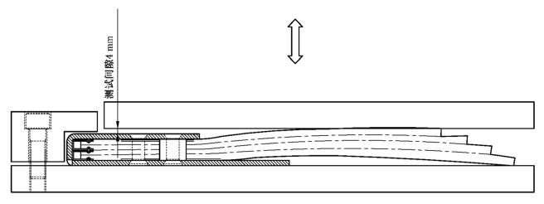

1. 钢丝刷疲劳测试示意图
   * 1. 塑性变形量

测试前测量后保护板夹角数值，再将钢丝刷安装固定在测试装置上，将测试压板压到图 4 所示测试间隙 4 mm（钢丝刷压板到测试压板间隙），保持 72 h 静压后检测，检查保护板有无裂纹，记录后保护板夹角数值。

* + 1. 耐磨性

使用符合精度要求的量具测量磨损前后密封刷保护板的厚度。

* 1. 检验规则
     1. 检验分类

分为出厂检验和用户检验。

* + 1. 出厂检验

钢丝刷出厂前，应经制造厂质量检验部门检验合格并出具出厂检验报告后方可出厂。

出厂检验项目应符合表 3 的规定。

1. 检验项目

| 序号 | 检验项目 | 技术要求 | 试验方法 | 出厂检验 | 用户检验 |
| --- | --- | --- | --- | --- | --- |
| 1 | 外观 | 6.1 | 7.1 | △ | △ |
| 2 | 尺寸公差 | 6.2 | 7.2 | △ | — |
| 3 | 重量偏差 | 6.3 | 7.3 | △ | — |
| 4 | 钢丝 | 6.4 | 7.4 | △ | — |
| 5 | 丝网 | 6.5 | 7.5 | △ | — |
| 6 | 保护板、止浆板 | 6.6 | 7.6 | △ | — |
| 7 | 疲劳强度 | 6.7 | 7.7 | △ | — |
| 8 | 塑性变形量 | 6.8 | 7.8 | △ | — |
| 9 | 耐磨性 | 6.9 | 7.9 | △ | — |
| 1. “△”表示检验项目，“—”表示不检项目。 | | | | | |

* + 1. 用户检验

货到用户指定地点后，由用户指定专人进行检验，有问题通知厂家共同检验。

检验项目应符合表 3 的规定。

* + 1. 判定规则

钢丝刷检验结果全部符合本文件第 6 章技术要求则判为合格品。

* 1. 标志、随行文件
     1. 标志

钢丝刷销售标志应至少包括下列内容：

1. 产品名称；
2. 产品型号；
3. 制造厂名称；
4. 执行标准编号；
5. 出厂编号及制造日期。

标志应清晰、牢固，不应因运输条件和自然条件而褪色、变色、脱落。

* + 1. 随行文件

随行文件包括：

1. 出厂检验报告；
2. 产品安装说明书（按客户需要）；
3. 随机装箱清单。
   1. 包装、运输和贮存

包装箱的制作应符合 GB/T 13384 的规定。

包装运输图示标志应符合 GB/T 191 及 GB/T 6388 的规定，其主要内容包括：

1. 收货站及收货单位名称；
2. 发货站及发货单位名称；
3. 产品名称和型号；
4. 重量、箱号及外形尺寸；
5. 起吊作业标志。

钢丝刷应贮存在通风、防水、防潮的室内。

